OpenGL - TD 02

Dessin, Objets canoniques et Transformations

Lors de cette séance, nous allons dessiner des formes basiques à la souris.
Nous aborderons aussi un des concepts les plus simples de la modélisation en 2D (et en 3D) : La construction d'objets canoniques.

Exercice 01 – Premier points
Au précédent TD, nous avons mis en place la fenêtre, et pouvons maintenant dessiner !
Pour spécifier une couleur, on peut utiliser l’instruction glColor3f(r, v, b);
où r , v , b sont trois flotants compris entre 0 et 1 qui définissent les trois composantes rouge, verte et bleue de la couleur désirée.
Une fois cette fonction appelée, tous les sommets dessinés par la suite auront cette couleur.
Placer un ou plusieurs sommets (vertex) se fait grâce aux instructions :
glBegin(GL_POINTS);
glVertex2f(x, y);
// eventuellement d’autres points …
glEnd();
où x et y sont les coordonnées du pixel cliqué, avec (0,0) en haut à gauche de la fenêtre.
Entre glBegin() et glEnd() , il est possible d'utiliser :
- glColor3f (ou autres variantes de glColor )
- glVertex2f (ou autres variantes de glVertex )
- tout ce que vous avez appris en C (boucle, tests, etc)
Les autres fonctions OpenGL ou SDL ne sont pas acceptées.
L'ensemble des vertices (sommets en français) que vous créez entre ces deux instructions forme la liste des sommets qui formeront la primitive à afficher.
Par exemple, si vous utilisez GL_POINTS en paramètre de glBegin , alors chaque appel à glVertex dessinera un unique point.
A faire :
01. Pour vous échauffer, modifiez le code de dessin pour afficher :
- un point blanc en ( 0. , 0. )
- un point rouge en ( 0.5 , 0. )
- un point vert en ( 0. , 0.5 )
- un point violet en ( -0.5 , -0.5 )

Exercice 02 – Dessin à la souris
Nous voudrions maintenant placer un sommet à chaque clic dans la fenêtre.
L'objectif de cet exercice est redessiner tous les vertex à chaque tour de la boucle principale.
Pour cela, vous devrez enregistrer ces derniers en mémoire au moment d'un clic.
A faire :
01a. Faites en sorte que lorsque l’utilisateur clique, les coordonnées du vertex à dessiner soient stockées dans des tableaux. (Ou mieux : dans un tableau de structures Vertex ?)
Ayez en tête que l’origine du repère de la fenetre SDL est en haut à gauche de cette dernière, la ou l’origine du repère de la scène est au centre de la fenêtre.
Pour cette raison, vous devrez convertir les coordonées d’un clic à l’aide de ces formules :
(-1 + 2. * e.button.x / (float) windowSurface->w) * (GL_VIEW_SIZE / 2)
-(-1 + 2. * e.button.y / (float) windowSurface->h) * (GL_VIEW_SIZE / 2)
Vous devrez aussi multiplier (où diviser) l’une de ces deux composantes par aspectRatio , selon l’orientation de la fenêtre (portrait ou paysage).

01b. Assurez vous ensuite qu'à chaque tour de boucle le contenu de la fenêtre soit effacé et que tous les sommets enregistrés dans le(s) tableau(x) soient redessinés à l'écran.

Optionnel :
01c. Si vous êtes à l'aise avec les structures de données, vous pourriez utiliser les structures chaînées Vertex et VertexList , décrites dans l’exercice 05 pour stocker les sommets.
Cela vous permettra de ne pas vous limiter arbitrairement par la taille d'un tableau.
(Note : Traitez les exercices 2, 3 et 4 en priorité, avant d’aborder cette question.
Elle vise essentiellement à proposer une mise en jambe avant d’aborder l’exercice 05.)
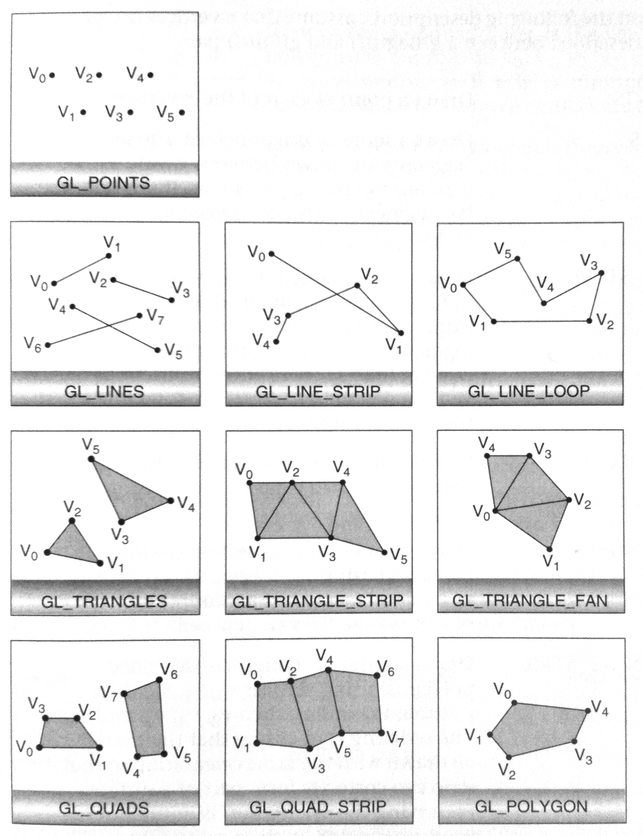
Il existe d'autres valeurs que GL_POINTS .
Voici la liste des primitives :
- GL_POINTS
- GL_LINES
- GL_LINE_STRIP
- GL_LINE_LOOP
- GL_TRIANGLES
- GL_TRIANGLE_STRIP
- GL_TRIANGLE_FAN
- GL_QUADS
- GL_QUAD_STRIP
- GL_POLYGON
Note :
Dans le cas où il y aurait un nombre insuffisant de vertex,
la primitive demandée ne sera
pas dessinée.

A faire :
02. Faites en sorte qu’appuyant sur une touche du clavier, une ligne bouclant sur elle même remplace les points dessinés jusqu’ici.
Indice :
Vous devriez stocker la valeur de la primitive à dessiner dans une variable

Exercice 03 – Des objets canoniques …
Votre maîtrise des primitives fraîchement acquise, vous allez maintenant pouvoir créer des objets plus complexes. Ces objets sont de taille unitaire, et centrés sur l'origine.
A faire :
Implémentez les fonctions suivantes permettant de dessiner des objets canoniques :
01. drawOrigin()
Dessine les axes à l’origine, c'est à a dire :
- Un segment de taille 1 et de couleur rouge sur l'axe horizontal (axe des x)
- Un segment de taille 1 et de couleur verte sur l'axe vertical (axe des y)
02. drawSquare()
Dessine un carré de coté 1, centré sur l'origine.
03. drawCircle()
Dessine un cercle de diamètre 1, centré sur l'origine.
Pour dessiner le cercle, vous devrez faire approximer ce dernier à l'aide d'un nombre donné
de segments de droite. Ce nombre est à définir en tant que constante dans votre code.
04. Pour finir, réalisez l'affichage de ces objets canoniques dans une fenêtre SDL.
Rappel :
Tout dessin doit se faire entre glClear et SDL_GL_SwapBuffers .
Optionnel :
05. Ajouter un paramètre int full aux fonctions précédentes.
Ce paramètre permettra choisir si l'objet est à dessiner plein ou seulement en contour :
- si full vaut 0, afficher le contour
- si full vaut 1, remplir le polygone

Exercice 04 – Transformations !
Les deux objets canoniques définis dans l'exercice 02 sont peu intéressants en l'état…
Cependant OpenGL à la particularité de pouvoir déplacer et/ou déformer les objets qu'il dessinera par la suite. Cela se fait en modifiant la matrice de transformation d'OpenGL.
Pour modifier cette matrice, il faut utiliser l'instruction suivante :
glMatrixMode(GL_MODELVIEW);
Cette ligne permet de dire que la matrice courante (celle que l'on va modifier) est la matrice de transformation (il y en a d'autres comme la matrice de projection GL_PROJECTION ).

Pour demander le chargement de la matrice identité, on utilise :
glLoadIdentity();
Elle fixe la matrice courante à la matrice identité.

On peut effectuer une translation à l'aide de :
glTranslatef(x, y, z);
( x , y et z doivent être des flottants)

On peut effectuer une rotation dans le plan (x0y) (i.e. autour de l'axe z) à l'aide de :
glRotatef(alpha, 0., 0., 1.);
( alpha est l'angle de rotation en degrés)

On peut également effectuer une mise à l’échelle à l'aide de :
glScalef(x, y, z);
( x , y et z doivent être des flottants)

Note :
La matrice de transformation GL_MODELVIEW s'applique à tous les points que l'on transmet à la carte graphique par la suite (i.e. jusqu’à nouvel ordre).

A faire :
01. Modifiez la taille de l’epace virtuel ( GL_VIEW_SIZE ) pour qu’il fasse 6 de coté.
(La fonction onWindowResized se chargera d‘ajuster les dimensions de cet espace
aux proportions de la fenêtre, pour éviter d’étirer les formes dessinées à l’écran.)
02. Dessinez le repère dans votre fenêtre.
03. Modifiez le code d’affichage pour afficher un cercle orange centré en (1, 2)
(Bien entendu, vous ne devez pas modifier drawCircle )
04. Changez le code d'affichage pour ajouter un carré rouge mais après qu'il ait subi une rotation de 45°, puis une translation sur l'axe des x.
05. Permutez la rotation et la traslation pour dessiner un carré violet supplémentaire.
Relevez la différence de positions entre ce carré violet et le carré rouge dessiné en 04.
Question :
06. Expliquez la différence de positions entre les carrés rouge et violet, dessinés en 04 et 05.
Laquelle des deux approches vous semble la plus adaptée pour dessiner un objet en OpenGL ?
A faire :
07. Faites en sorte qu'en cliquant dans la fenêtre, on déplace le centre d'un carré jaune,
situé initialement en (0, 0), à l'emplacement du clic.

Optionnel :
08. Faites en sorte qu'en maintenant le bouton droit de la souris, on puisse effectuer une rotation du carré jaune (par rapport a son centre) en déplaçant le curseur.
(Plus simplement, vous pouvez aussi faire tourner le carré jaune à une vitesse constante en maintenant appuyé un bouton ou une touche du clavier)
09. Faites en sorte qu'un cercle bleu se déplace aléatoirement dans la fenêtre, en permanence.

Exercice 05 – Vers un outil de dessin ? (Optionnel)
Attention :
Ignorez cet exercice tant que vous n'avez pas vu les structures de données en algorithmique.
Cet exercice vous propose d'améliorer le code fourni.Un utilisateur voudrait pouvoir :
- changer le type de primitive (point, ligne, triangle, …) qu’il souhaite dessiner
- choisir la couleur dans laquelle il dessine ces primitives
Choix des primitives :
L’utilisateur devrait pouvoir basculer d’un type de primitive à l’autre en appuyant sur une touche du clavier, par exemple :
- P pour dessiner des points
- L pour dessiner des lignes
- T pour dessiner des triangles
- ...
Pour cela, vous devrez faire varier le mode de primitive que vous passez à glBegin() lorsque un événement associé à l’une de ces touches est détecté.
Attention :
Chaque primitive attend un certain nombre de points pour pouvoir être dessinée.
(1 pt pour GL_POINTS , 2 pts pour GL_LINES , 3 pts pour GL_TRIANGLES , …)
Choix de la couleur :
Idéalement, l’utilisateur pourrait aussi changer la couleur de dessin, en la sélectionnant sur une palette qu’il afficherait au moyen de la touche Espace .
- Lorsque l’utilisateur appuie sur Espace , le viewport n’affiche plus le dessin en cours,
mais des carrés de différentes couleurs.
- Si l’utilisateur clique sur l’un de ces carrés, le programme doit enregistrer la couleur de ce carré comme étant la couleur avec laquelle seront dessinées les prochaines primitives.
- Lorsque l’utilisateur relâche Espace , le programme revient en mode dessin.

Il faut donc désormais gérer deux états : le mode dessin et la palette, qui ont chacun leur comportements distincts.
Pour garder trace de l’état un simple entier à 0 où à 1 peut suffire.
(Une solution plus aboutie en C serait de créer une énumération recensant nos deux états.)
Le point central de cet exercice est de faire en sorte que l’état du mode dessin garde en mémoire les primitives, qui sont effacées lorsque l’utilisateur bascule sur la palette.
Il faut donc stocker ces primitives et leurs points dans des structures appropriées, afin de garder trace de l’ordre dans lequel les points ont été dessinés, et de pouvoir ré-afficher les primitives aussitôt que le programme revient en mode dessin.
Désormais, votre programme écrira les sommets dans une structure de données.
Il lira cette structure lors de l’affichage pour savoir où et comment dessiner les points.
A faire :
Structurez le programme, pour stocker les primitives et leurs sommets :
Un vertex stockera sa position en coordonnées OpenGL, et sa couleur.
01. Ajoutez la structure point_link dans votre code :
typedef struct vertex_link {
int x, y; // Position 2D du vertex
unsigned char r, g, b; // Couleur du vertex
struct point_link *next; // Suivant
} Vertex, *VertexList;
Une liste chaînée vous permet de stocker un nombre indéfini de points, par ordre de création.

Pour utiliser point_link , vous aurez besoin d’implémenter les fonctions suivantes :
02. Vertex* allocVertex(int x, int y,
unsigned char r, unsigned char g, unsigned char b);
Alloue la mémoire pour stocker un vertex et initialise le vertex
03. void deleteVertices(VertexList* list);
Libère la mémoire allouée pour une liste de vertex.
04. void addVertex(Vertex* vertex, VertexList* list);
Ajoute en fin de liste le vertex passé en paramètre.
(Il est important d’ajouter en fin de liste pour la suite de l’exercice)
05. void drawVertices(VertexList list);
Dessine tous les vertex de la liste. (A l’aide de glVertex2f et glColor3ub )
A faire :
Vous aurez également besoin de stocker des informations sur les primitives à utiliser.
Une primitive encapsulera une liste de vertex, à afficher selon le type de primitive donné.
06. Ajoutez la structure primitive_link dans votre code:
typedef struct primitive_link {
GLenum primitiveType; // Type de primitive
VertexList vertices; // Liste des vertex
struct primitive_link *next; // Suivant
} Primitive, *PrimitiveList;
Les primitives seront également stockées sous la forme d’une liste chaînée.

Pour utiliser primitive_link , vous aurez besoin d’implémenter les fonctions suivantes :
07. Primitive* allocPrimitive(GLenum primitiveType);
Alloue la mémoire pour stocker les points de plusieurs primitives d’un même type. Le champs points doit être fixé à NULL .
08. void deletePrimitives(PrimitiveList* list);
Libère la mémoire allouée à une liste de primitives, et aux listes de sommets sous-jacentes.
09. void addPrimitive(Primitive* primitive, PrimitiveList* list);
Ajoute en tête de liste la primitive passée en paramètre.
10. void drawPrimitives(PrimitiveList list);
Dessine l’ensemble des primitives. (Utilise la fonction drawVertices sur chaque primitive)

Vous avez désormais les éléments nécessaires pour gérer le changement et le dessin de primitives dans votre programme.
11a. A l’initialisation, créez une liste de primitives,
contenant par défaut première primitive de type GL_POINTS .
11b. En fin de programme, n’oubliez pas de libérer l’espace alloué aux primitives.
12a. Lorsque l’utilisateur appuie sur une touche pour changer de primitive ( P , L , T ),
ajoutez une nouvelle primitive à la liste.
12b. Lorsque l’utilisateur clique dans le viewport,
ajoutez un point de la couleur courante à la primitive courante.
12c. A chaque tour de boucle, dessinez l’ensemble des primitives.
A faire :
Il vous reste désormais à implémenter le changement de couleur.
14. Faites en sorte que le programme passe en mode palette quand l’utilisateur maintient le bouton Espace appuyé, et revienne en mode dessin lorsqu’il le relâche.
15a. Lorsque le programme est en mode palette, affichez des carrés de couleur.
15b. Faites en sorte que lorsque l’utilisateur clique sur l’un de ces carrés, la couleur courante devienne la couleur de ce quad.
Notez que vous pouvez faire fonctionner cette partie avec autre chose que des carrés.
Utiliser des bandes de couleurs peut constituer une approche plus facile à mettre en œuvre,
et travailler avec des cercles pourrait constituer une solution très élégante.
L’essentiel est que vous ayez des zones de couleur, via lesquelles il est possible de changer la couleur de dessin en cliquant dessus (via les coordonnées stockées dans l’événement SDL).
Optionnel :
16. A ce stade, il serait intéressant de séparer le code pour le dessin et la gestion des événements de chaque état dans des fonctions dédiées, pour obtenir un code plus lisible.
(Ex : void handleEvents_paintState() , void draw_paletteState() , …)

